日本機械学会東北支部 市民見学会
「２０１０電気自動車エコラン競技大会in SUGO」観戦ツアー
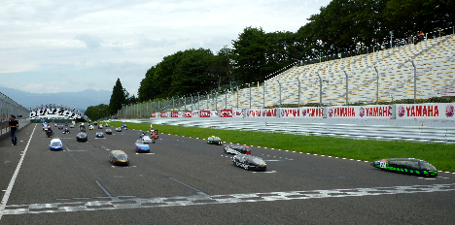
開催日：2010年8月22日（日）（雨天決行）
集合場所・時間：
仙台駅西口 バスプール 8:50集合
見学場所：
スポーツランド菅生（宮城県柴田郡村田町）
見学内容：
「2010電気自動車エコラン競技大会 in SUGO」の観戦
・エコラン競技大会（開会式，コース上車両点検，決勝レース）の観戦
・コントロールタワー見学
・エコカー試乗・展示の見学およびパスによるサーキットコース試乗
スケジュール：
仙台駅発 9:00
開会式 10:00 ～
車両グリッドイン＆点検 10:15 ～ （コース上での見学）
決勝レース観戦 11:00 ～ 13:00
（途中，昼食，コントロールタワー見学，エコカー試乗・展示見学等）
バスでのサーキットコース試乗 13:15 ～ 13:40
スポーツランド菅生発 14:00
仙台駅着・解散 15:00
参加資格：東北支部会員，学生（大学院生・大学生，高専生，専門学校生，小中高生など），一般市民．
募集定員：約40名（定員になり次第締切，小学生以下は父兄同伴のこと）
参加費：無料（昼食付き）
申込締切：2010年8月6日（金）
申込方法：「日本機械学会東北支部見学会参加申込み」と題記し，『氏名，フリガナ，年齢，性別，会社・役職名等，住所，E-mailアドレス』を明記の上，郵送，FAXまたはE-mailにてお申込下さい。
申込先：日本機械学会東北支部事務局
〒980-8579 仙台市青葉区荒巻字青葉6-6-01 東北大学大学院工学研究科 機械・知能系内
電話＆FAX/E-mail：Tel&Fax:(022)723-2560 / E-mail: tohoku-br＠jsme.or.jp
８月７日は「機械の日」

